 | Министерство науки и высшего образования Российской Федерации  Федеральное государственное автономное образовательное учреждение высшего образования  «Московский государственный технический университет имени Н.Э. Баумана (национальный исследовательский университет)» (МГТУ им. Н.Э. Баумана)

ФАКУЛЬТЕТ Информатика и системы управления
КАФЕДРА Системы обработки информации и управления

Лабораторная работа №1
По курсу «Теория управления»
«МАТЕМАТИЧЕСКИЕ МОДЕЛИ ЛИНЕЙНЫХ СИСТЕМ
АВТОМАТИЧЕСКОГО УПРАВЛЕНИЯ»
Вариант 5
Подготовил:
Студент группы ИУ5-52Б
Воробьев Е.А.
15.10.2026

Проверил:
Лукьянов В. В.

1 Цель работы
Освоить основные приёмы моделирования систем автоматического управления на языке Python (библиотеки NumPy, SciPy, Matplotlib).

2 Полученное задание
Выполнить моделирование системы третьего порядка при входных сигналах $y=1\left(t\right)$ и $y=sint$ с нулевыми и ненулевыми начальными условиями по варианту (таблица 1).
Таблица 1 – Исходные данные
Вариант | Порядок $n$ | $$a_{0}$$ | $$a_{1}$$ | $$a_{2}$$ | $$a_{3}$$ | $$b_{0}$$ | $$x\left(0\right)$$ | $$\dot{x}\left(0\right)$$ | $$\ddot{x}\left(0\right)$$
5 | 3 | 7 | 5 | 10 | 1 | 10 | 1 | –0,5 | 0

3 Ход работы

3.1 Математическая модель системы
Динамика системы описывается дифференциальным уравнением
$a_{3}\overset{⃛}{x}+a_{2}\ddot{x}+a_{1}\dot{x}+a_{0}x=b_{0}y$, (1)
где $x$ – выходной сигнал, $y$ – входной сигнал. Для варианта 5:
$\overset{⃛}{x}+10\ddot{x}+5\dot{x}+7x=10y$. (2)
Методом переменных состояния вводим $x_{1}=x$, $x_{2}=\dot{x}$, $x_{3}=\ddot{x}$ и получаем систему в форме Коши:
$\left\{\begin{matrix}{\dot{x}}_{1}=x_{2}, \\ {\dot{x}}_{2}=x_{3}, \\ {\dot{x}}_{3}=10y-7x_{1}-5x_{2}-10x_{3}.\end{matrix}\right.$ (3)
В матричном виде $\dot{X}=AX+By$, выход $x=x_{1}$:
$\left[\begin{matrix}{\dot{x}}_{1} \\ {\dot{x}}_{2} \\ {\dot{x}}_{3}\end{matrix}\right]=\left[\begin{matrix}0 & 1 & 0 \\ 0 & 0 & 1 \\ -7 & -5 & -10\end{matrix}\right]\left[\begin{matrix}x_{1} \\ x_{2} \\ x_{3}\end{matrix}\right]+\left[\begin{matrix}0 \\ 0 \\ 10\end{matrix}\right]y$. (4)

3.2 Программная реализация
Система (3) решается функцией solve_ivp библиотеки SciPy методом RK45 (аналог ode45 в MATLAB). Исходные данные, входные сигналы и правые части системы (3) показаны на рисунке 1.
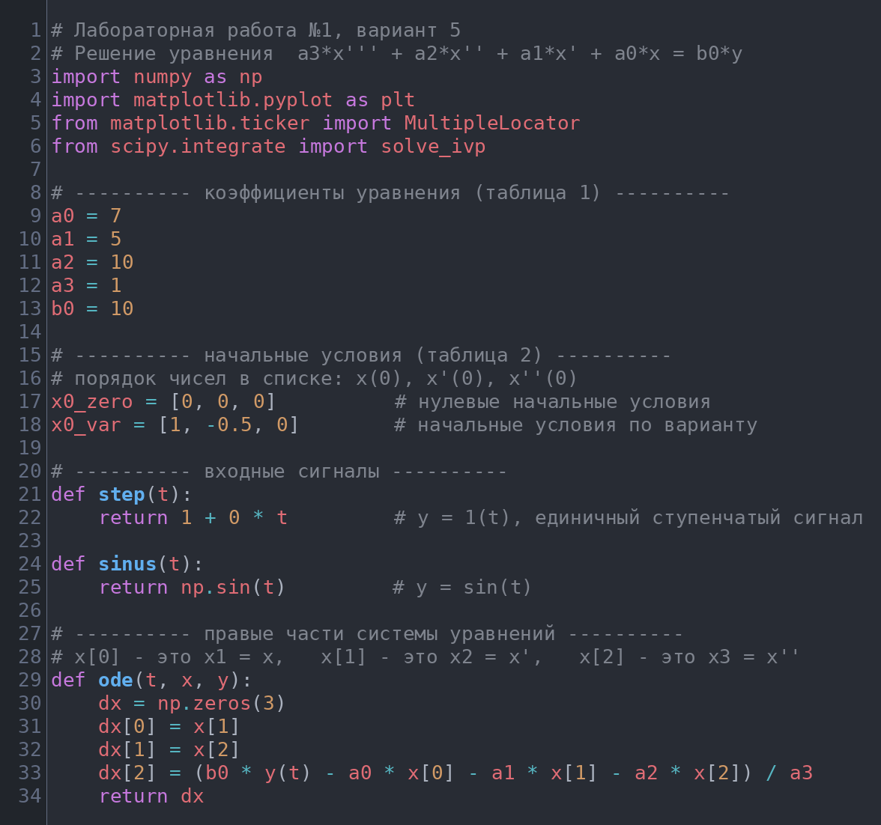
Рисунок 1 – Исходные данные и правые части системы (3)
Решение системы на интервале от 0 до 25 с и построение графиков показаны на рисунке 2.
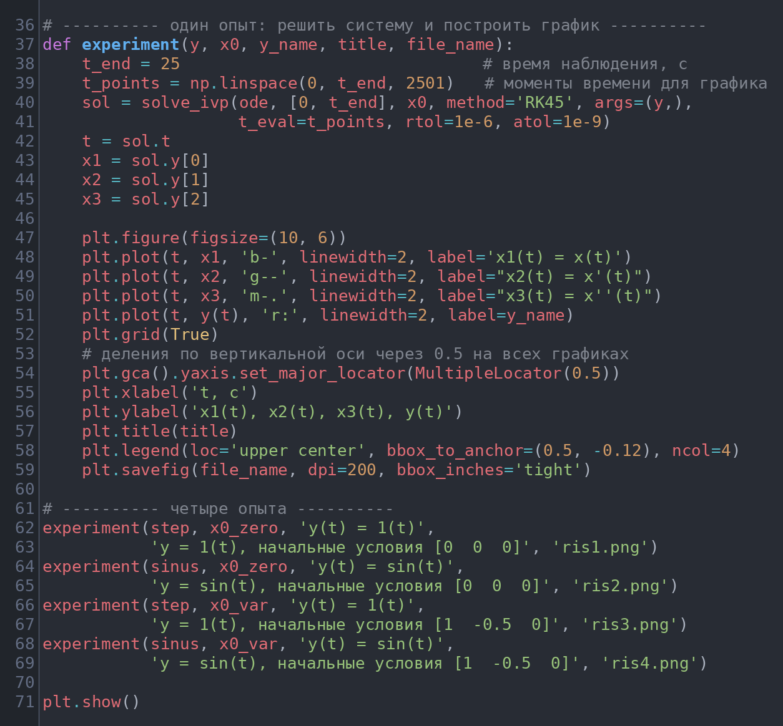
Рисунок 2 – Решение системы и построение графиков

4 Графики переходных процессов

4.1 Нулевые начальные условия
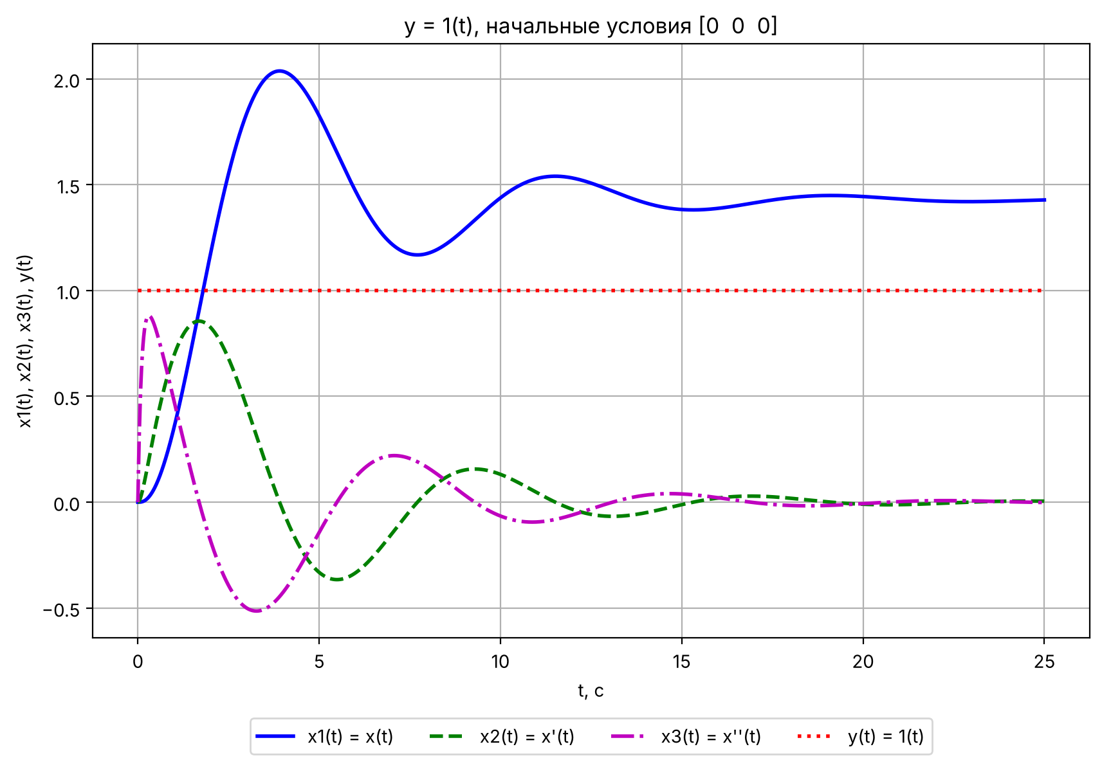
Рисунок 3 – Реакция системы на $y=1\left(t\right)$ при начальных условиях [0 0 0]
График $x_{1}\left(t\right)$ – переходная функция $h\left(t\right)$, график $x_{2}\left(t\right)$ – импульсная переходная (весовая) функция. Переходный процесс колебательный, затухающий. Установившееся значение $x_{1}=b_{0}/a_{0}=10/7≈1,43$, перерегулирование около 43 %, время переходного процесса около 13 с.
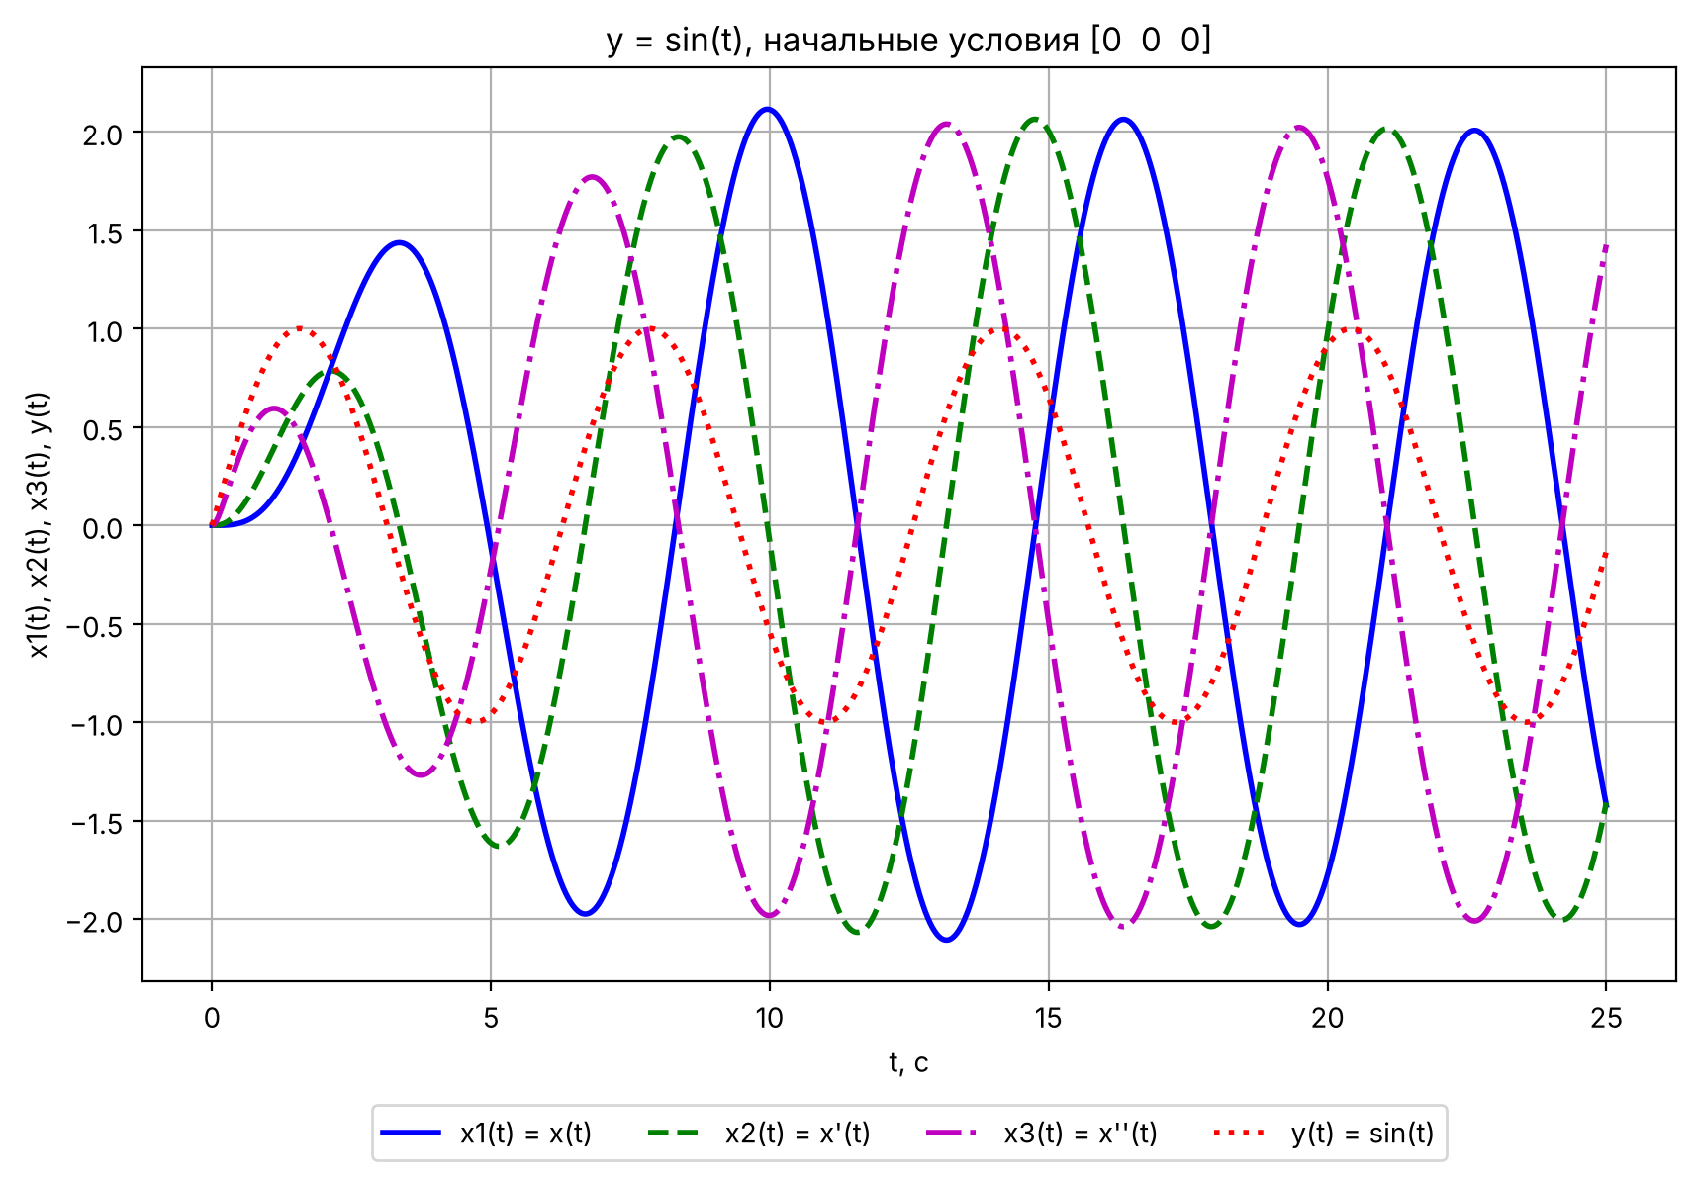
Рисунок 4 – Реакция системы на $y=sint$ при начальных условиях [0 0 0]
После затухания свободных колебаний (примерно через 15 с) остаются вынужденные колебания с частотой входного сигнала. Амплитуда выходного сигнала около 2, он отстаёт от входного примерно на 2,2 с.

4.2 Ненулевые начальные условия
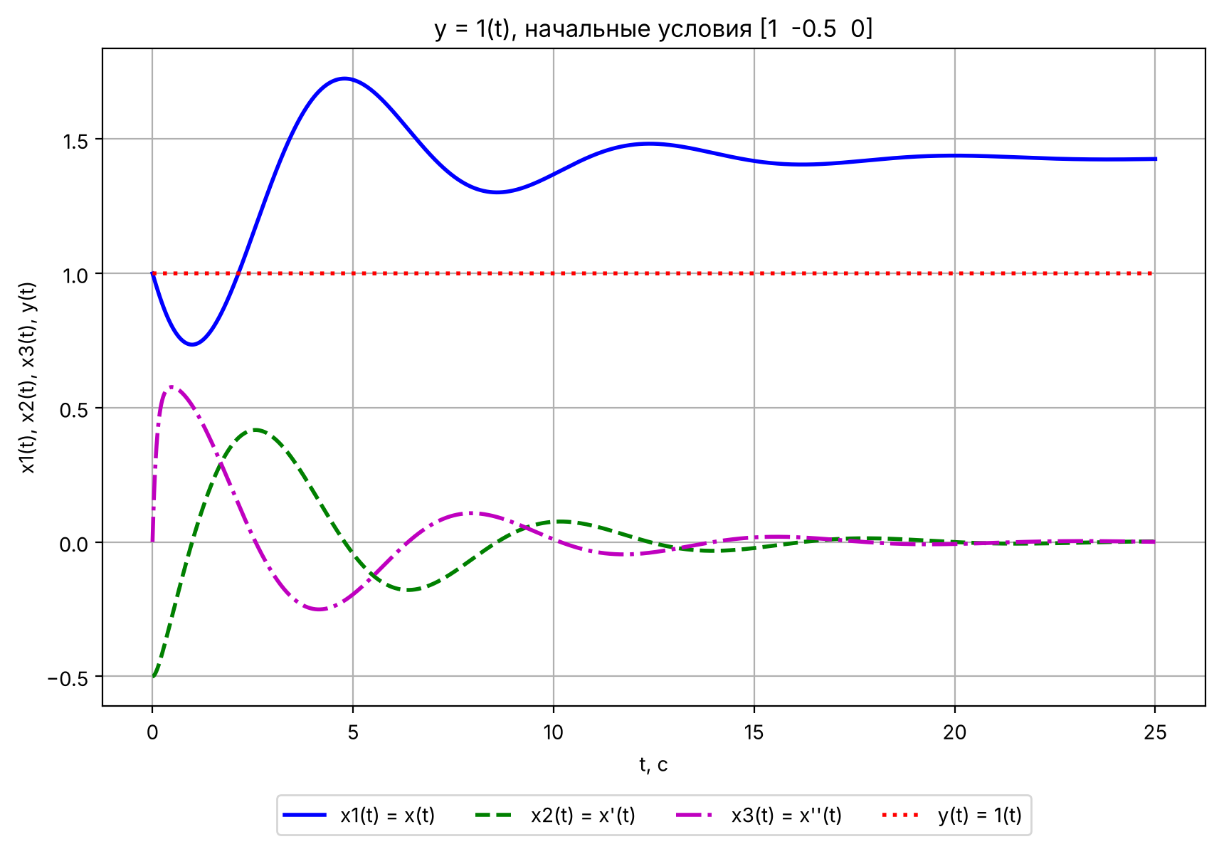
Рисунок 5 – Реакция системы на $y=1\left(t\right)$ при начальных условиях [1 –0,5 0]
Графики начинаются с заданных начальных значений. Установившееся значение то же – 1,43; перерегулирование около 21 %, время переходного процесса около 10 с.
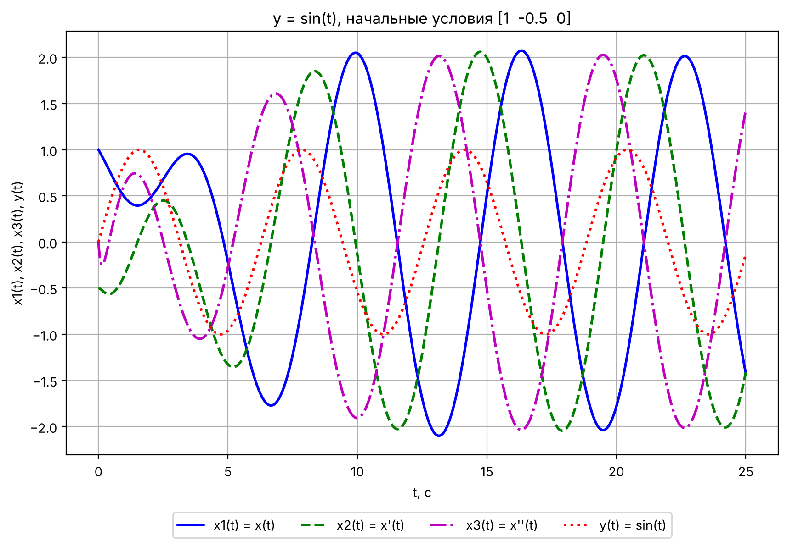
Рисунок 6 – Реакция системы на $y=sint$ при начальных условиях [1 –0,5 0]
Начало графика отличается от рисунка 4, но после 15 с колебания совпадают.

5 Выводы
1) Уравнение системы приведено к форме Коши и записано в матричном виде, система решена численно методом Рунге–Кутты.
2) При $y=1\left(t\right)$ переходный процесс колебательный затухающий, установившееся значение 1,43. При $y=sint$ устанавливаются вынужденные колебания с частотой входного сигнала.
3) Начальные условия влияют только на начало переходного процесса, установившийся режим от них не зависит.
4) Свободные колебания затухают, значит, система устойчива.

6 Ответы на контрольные вопросы

6.1 Какую техническую систему можно считать линейной?
Ту, динамика которой описывается линейным дифференциальным уравнением: сигналы и их производные входят в него только в первой степени, не умножаются друг на друга и не стоят внутри других функций ($sinx$, $e^{x}$ и т. п.). Для линейной системы выполняется принцип суперпозиции: реакция на сумму входных сигналов равна сумме реакций на каждый из них.
Реальные системы обычно немного нелинейны, их считают линейными при малых отклонениях от установившегося режима (после линеаризации). Система этой работы – линейная, коэффициенты постоянные.

6.2 Что значит найти численное решение дифференциального уравнения?
Это значит найти не формулу $x\left(t\right)$, а приближённые значения решения в точках $t_{0}$, $t_{0}+h$, $t_{0}+2h$, … ($h$ – шаг). Расчёт начинается с начальных условий, каждое следующее значение вычисляется по предыдущему по формуле выбранного метода. Точность зависит от метода и шага.

6.3 Передаточная функция и матричный вид
а) Уравнение $6\overset{⃛}{y}+4\ddot{y}+\dot{y}+3y=2\dot{u}+5u$. Заменяем $d/dt$ на $p$ при нулевых начальных условиях:
$\left(6p^{3}+4p^{2}+p+3\right) y\left(p\right)=\left(2p+5\right) u\left(p\right)$, (5)
$W\left(p\right)=\frac{y\left(p\right)}{u\left(p\right)}=\frac{2p+5}{6p^{3}+4p^{2}+p+3}$. (6)
Методом переменных состояния: $y_{1}=y$, $y_{2}=\dot{y}$, $y_{3}=\ddot{y}$, $u_{1}=u$, $u_{2}=\dot{u}$. Тогда ${\dot{y}}_{1}=y_{2}$, ${\dot{y}}_{2}=y_{3}$, а старшая производная выражается из уравнения:
${\dot{y}}_{3}=-\frac{1}{2}y_{1}-\frac{1}{6}y_{2}-\frac{2}{3}y_{3}+\frac{5}{6}u_{1}+\frac{1}{3}u_{2}$. (7)
В матричном виде $\dot{Y}=AY+BU$:
$\left[\begin{matrix}{\dot{y}}_{1} \\ {\dot{y}}_{2} \\ {\dot{y}}_{3}\end{matrix}\right]=\left[\begin{matrix}0 & 1 & 0 \\ 0 & 0 & 1 \\ -\frac{1}{2} & -\frac{1}{6} & -\frac{2}{3}\end{matrix}\right]\left[\begin{matrix}y_{1} \\ y_{2} \\ y_{3}\end{matrix}\right]+\left[\begin{matrix}0 & 0 \\ 0 & 0 \\ \frac{5}{6} & \frac{1}{3}\end{matrix}\right]\left[\begin{matrix}u_{1} \\ u_{2}\end{matrix}\right]$. (8)
б) Уравнение по варианту (2):
$W\left(p\right)=\frac{x\left(p\right)}{y\left(p\right)}=\frac{10}{p^{3}+10p^{2}+5p+7}$. (9)
Форма Коши и матричный вид для него – формулы (3) и (4).

6.4 Что означают 4 и 5 в ode45 и как гарантируется точность?
На каждом шаге решение считается двумя формулами Рунге–Кутты – 4-го и 5-го порядка:
$x_{k+1}^{\left(4\right)}=x_{k}+h\sum_{i}{b_{i}^{\left(4\right)}k_{i}}, x_{k+1}^{\left(5\right)}=x_{k}+h\sum_{i}{b_{i}^{\left(5\right)}k_{i}}$,
где $k_{i}$ – значения правой части $f\left(t,x\right)$ в нескольких точках внутри шага, общие для обеих формул; $b_{i}^{\left(4\right)}$, $b_{i}^{\left(5\right)}$ – коэффициенты метода.
Разность двух результатов – оценка погрешности шага:
$δ=\left|x_{k+1}^{\left(5\right)}-x_{k+1}^{\left(4\right)}\right|$.
Она сравнивается с допустимой погрешностью
$tol=AbsTol+RelTol⋅\left|x_{k}\right|$.
Если $δ>tol$, шаг отбрасывается и пересчитывается с меньшим $h$; если $δ≤tol$, шаг принимается. В обоих случаях следующий шаг выбирается по формуле
$h_{нов}=0,9⋅h⋅{\left(\frac{tol}{δ}\right)}^{\frac{1}{5}}$,
где показатель $1/5$ следует из того, что погрешность шага метода 4-го порядка пропорциональна $h^{5}$, а 0,9 – коэффициент запаса. Так шаг подбирается автоматически, и погрешность на каждом шаге не превышает заданной.

6.5 Расчёт следующей точки методами Эйлера и Рунге–Кутты
Для уравнения $\dot{x}=f\left(t,x\right)$ с шагом $h$:
$\text{Эйлер:} x_{1}=x_{0}+h f\left(t_{0},x_{0}\right)$, (10)
$\text{модиф. Эйлер:} x_{1}=x_{0}+h f​\left(t_{0}+\frac{h}{2}, x_{0}+\frac{h}{2}f\left(t_{0},x_{0}\right)\right)$, (11)
$\text{Рунге–Кутта:} x_{1}=x_{0}+\frac{h}{6}\left(k_{1}+2k_{2}+2k_{3}+k_{4}\right)$, (12)
где
$k_{1}=f\left(t_{0},x_{0}\right), k_{2}=f​\left(t_{0}+\frac{h}{2}, x_{0}+\frac{h}{2}k_{1}\right),$
$k_{3}=f​\left(t_{0}+\frac{h}{2}, x_{0}+\frac{h}{2}k_{2}\right), k_{4}=f\left(t_{0}+h, x_{0}+h k_{3}\right).$
Расчёт для системы (3): $y=1$, $X_{0}=\left(1; -0,5; 0\right)$, $h=0,1$. Наклон в начальной точке $f\left(X_{0}\right)=\left(-0,5; 0; 5,5\right)$.
Эйлер: $X_{1}=X_{0}+0,1⋅f\left(X_{0}\right)=\left(0,95; -0,5; 0,55\right)$.
Модиф. Эйлер: середина шага $\left(0,975; -0,5; 0,275\right)$, наклон в ней $\left(-0,5; 0,275; 2,925\right)$, $X_{1}=\left(0,95; -0,4725; 0,2925\right)$.
Рунге–Кутта: $k_{2}=\left(-0,5; 0,275; 2,925\right)$, $k_{3}=\left(-0,4863; 0,1463; 4,1438\right)$, $k_{4}=\left(-0,4854; 0,4144; 1,6235\right)$, $X_{1}=\left(0,9507; -0,4791; 0,3544\right)$.
Точное значение $x_{3}\left(0,1\right)=0,3575$. Результат для $x_{3}$, где разница между методами видна лучше всего, показан на рисунке 7.
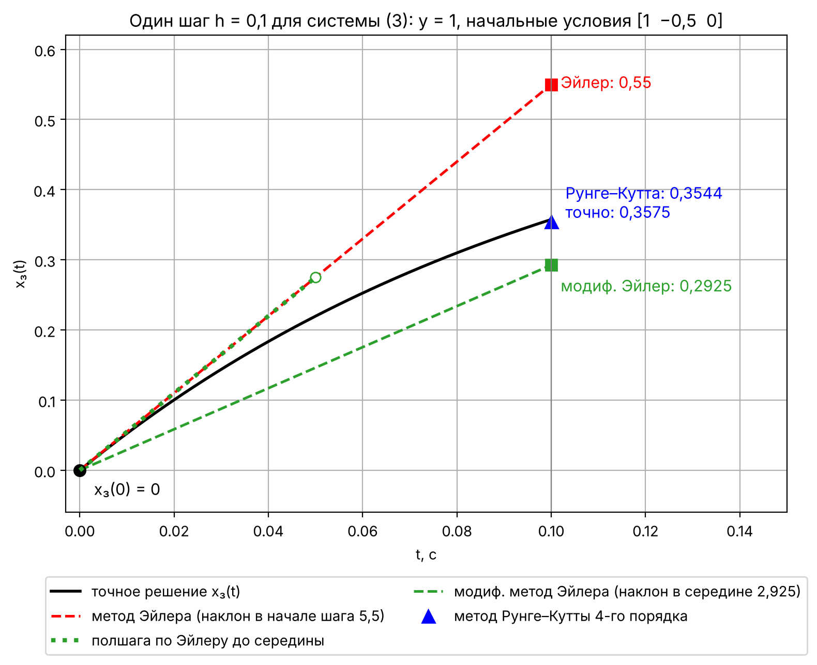
Рисунок 7 – Один шаг методами Эйлера, модифицированным Эйлера и Рунге–Кутты

